บทที่3
การออกแบบ
3.1 หลักการทำงาน
3.1.1 การเปรียบเทียบเพื่อการสืบค้นภาพโดยใช้คำสำคัญ
เป็นการนำคำสำคัญที่รับเข้ามาเป็นอินพุท มาเปรียบเทียบกับชื่อภาพที่อยู่ในฐานข้อมูล หากชื่อภาพที่อยู่ในฐานข้อมูลเหมือนหรือ ใกล้เคียงกับคำสำคัญที่รับเข้ามาก็จะทำการดึงเอารูปภาพที่อยู่ในฐานข้อมูลนั้นออกมาทําการแสดงผลบนหน้าจอ หากคำสำคัญที่รับเข้ามาเป็นอินพุทไม่ใกล้เคียงกับชื่อภาพใด ๆ ในฐานข้อมูลเลย การแสดงผลก็จะบอกเพียงว่าไม่พบข้อมูลที่ต้องการ
3.1.2 การเปรียบเทียบเพื่อการสืบค้นภาพโดยใช้ภาพตัวอย่าง
เป็นการนําภาพในรูปแบบไฟล์บิตแมปมาเป็นอินพุทแล้วนำมาหาค่าฮิสโตแกรมที่ทำการนอร์มอลไลท์เก็บค่าเป็นอาเรย์แล้วนําอาเรย์ของภาพอินพุทที่ได้มาเปรียบเทียบกับค่าที่มีอยู่ในข้อมูลในฐานข้อมูล หากอาเรย์ของภาพอินพุทใกล้เคียงกับอาเรย์ของข้อมูลชุดใดมากที่สุด กล่าวคือ ค่าความแตกต่างของอาเรย์ทั้งสองอยู่ในช่วงที่เรายอมรับได้ ก็จะทําการดึงเอารูปภาพที่อยู่ในฐานข้อมูลนั้นออกมาทําการแสดงผลบนหน้าจอ หากอาเรย์ของภาพอินพุทไม่ใกล้เคียงกับภาพใด ๆ ในฐานข้อมูลเลย การแสดงผลก็จะบอกเพียงว่าไม่พบข้อมูลที่ต้องการ
3.2 การออกแบบ
3.2.1 การทำงานของระบบ
การค้นหาข้อมูลภาพของระบบมี 2รูปแบบคือค้นหาโดยใช้ คำสำคัญและภาพตัวอย่าง ซึ่งทั้ง2 รูปแบบมีขั้นตอนการทำงานแบ่งออกเป็น 2 ส่วนคือส่วนอินเตอร์เฟสที่ใช้เป็นส่วนแสดงผลและติดต่อกับผู้ใช้ และอีกส่วนคือส่วนการจัดการค้นหาและเก็บข้อมูลภาพโดยในการค้นหาข้อมูลภาพจากฐานข้อมูลนำดัชนีที่ได้จากผู้ใช้มาทำการค้นหาข้อมูลภาพ ถ้ามีความเหมือนหรือความใกล้เคียงกัน จะถูกดึงออกมาพร้อมกับข้อมูลภาพจากฐานข้อมูลเพื่อแสดงผล

แผนภาพแสดงโครงสร้างโดยรวมของโปรแกรม
มีขั้นตอนการทํางานของโปรแกรมดังนี้
คำสั่งลบข้อมูลภาพ
คำสั่งแก้ไขข้อมูลภาพ
ตรงกับฐานข้อมูล
ไม่ตรงกับฐานข้อมูล
สืบค้นโดยใช้ภาพต้นแบบ
สืบค้นโดยใช้คำสำคัญ
คำสั่งสืบค้นข้อมูล
คำสั่งแก้ไขข้อมูลภาพ
ทำการประมวลผลภาพที่เข้ามา
รับภาพและข้อมูลที่ต้องการเก็บ
คำสั่งเก็บลงฐานข้อมูล
พิจารณาคำสั่งที่ได้รับ
เริ่มต้น
พิจารณาประเภทการสืบค้น
รับคำสำคัญ
รับข้อมูล
รับภาพอินพุท
ทำการประมวลผลภาพที่เข้ามา
พิจารณาคำสั่งที่ได้รับ
แสดงผลไม่พบภาพในฐานข้อมูล
เปรียบเทียบกับฐานข้อมูล
แสดงผลภาพ
ทำการลบข้อมูลภาพในฐานข้อมูล
จบการทำงาน

ทำการแก้ไขข้อมูลภาพในฐานข้อมูล
ทำการเก็บข้อมูลภาพลงฐานข้อมูล
รูปที่3.1 ขั้นตอนการทำงานรวมของระบบ

แผนภาพแสดงการทำงานของระบบที่มีการติดต่อกับผู้ใช้ แบ่งเป็น 2 ส่วน

ค้นหาด้วยภาพนามสกุลบิทแมป
ค้นหาด้วยคำสำคัญ
ดูรูปภาพ
เพิ่มข้อมูลภาพ
ลบข้อมูลภาพ
แก้ไขข้อมูลภาพ

ผู้ใช้
ผู้ดูแลระบบ
รูปที่ 3.2 แสดงแผนภาพยูสเคสไดอะแกรม(Use Case Diagram) ของระบบ
จากความต้องการของ Software เราสามารถแบ่งประเภทของ ผู้ที่ติดต่อกับระบบ (actor) ใน เว็บ ได้ 2 แบบ ตามที่แสดงอยู่ในรูป ประกอบด้วย
1. ส่วนผู้ใช้
ผู้ใช้ที่ติดต่อกับระบบ ที่เป็นผู้ใช้ที่สามารถเข้ามาดูไฟล์รูปภาพ พร้อมทั้งยังสามารถค้นหาภาพได้โดยสามารถค้นหาได้ทั้งคำสำคัญและภาพต้นแบบที่มีนามสกุลเป็นบิทแมป
2.ส่วนผู้ดูแลระบบ
ผู้ใช้ที่ติดต่อกับระบบ ที่ทำหน้าที่ดูแลระบบ จะรับหน้าที่จัดการเกี่ยวกับข้อมูลต่างๆในฐานข้อมูลของระบบคือ การแก้ไข เพิ่ม ลบ ข้อมูลภาพภายในฐานข้อมูล
แผนภาพแสดงบล็อกไดอะแกรม level 0(ภาพรวมระบบ)
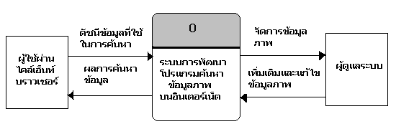
รูปที่ 3.3 แสดงแผนภาพบล็อกไดอะแกรมเลเวล 0 (Block DiagramLevel 0)
แสดงการเชื่อมต่อระบบค้นหาข้อมูลภาพบนอินเตอร์เน็ตกับภายนอกระบบ มี 2 ส่วนคือ ส่วนที่เชื่อมต่อกับ ไคลแอนต์บราวเซอร์ (Client Browser) เป็นการเชื่อมต่อกับ ผู้ใช้รับข้อมูลที่ต้องการค้นหาเข้ามาแล้วส่งภาพผลลัพธ์ที่ได้จากการค้นกลับไปแสดงผลทาง ไคลแอนต์บราวเซอร์ ส่วนที่สองคือ ส่วนที่ติดต่อกับ ผู้ดูแลระบบ ที่สามารถจัดการกับไฟล์ภาพทั้งหมดในฐานข้อมูล เราได้คือสามารถเพิ่มเติม แก้ไขและลบข้อมูลทั้งหมดใน ฐานข้อมูล ได้
แผนภาพแสดงบล็อกไดอะแกรม level 1(รายละเอียดในระบบ)

แก้ไขข้อมูลภาพในฐานข้อมูล
เว็บเซิร์ฟเวอร์
1
รับภาพต้นแบบจากผู้ใช้
รับคำสำคัญ
ตอบรับข้อมูลภาพ
ผลการค้นหา
ร้องขอข้อมูลภาพที่ต้องการ
การค้นหาภาพ
3
4
การจัดการฐานข้อมูล
ข้อมูลภาพ
การดำเนินการคิวรี่
ค้นหาข้อมูลภาพจากคำสำคัญ
ส่งผลการค้นหา
ค้นหาข้อมูลภาพค่าฮิสโตแกรมภาพตัวอย่าง
ฐานข้อมูล
ฐานข้อมูลภาพ
คิวรี่
ข้อมูลภาพ
รูปภาพที่ต้องการ
ข้อมูลภาพ
การคำนวณหาค่าฮิสโตแกรม
ภาพต้นแบบ
ค่าฮิสโตแกรม
2

รูปที่ 3.4 แสดงแผนภาพบล็อกไดอะแกรมเลเวล 1
แสดงการทำงานภายในระบบว่ามีส่วนใดบ้าง คือ ส่วนของ เว็บเซิร์ฟเวอร์ (Web server) ทำหน้าที่เชื่อมต่อกับระบบภายนอก และภายในทำหน้าที่ในการประมวลผลส่วนต่างๆ ที่เชื่อมต่อกัน ส่วนของ การคำนวณหาค่าฮิสโตแกรม เป็นส่วนของการรับภาพต้นแบบเข้ามาคำนวณหาค่าฮิสโตแกรม (histogram) แล้วส่งค่าที่คำนวณได้กลับไป ส่วนการจัดการฐานข้อมูล เป็นส่วนที่จัดการไฟล์ภาพในฐานข้อมูล ฐานข้อมูลภาพคือฐานข้อมูลที่เก็บไฟล์ภาพ ส่วน ฐานข้อมูล เก็บข้อมูลต่างๆของ ไฟล์รูปภาพ

ภาพแสดงคลาสไดอะแกรม
หน้าจอแสดงผลการจัดการ
หน้าจอการจัดการฐานข้อมูล
รับภาพต้นแบบจากผู้ใช้
-filepath_user
+receive()
+keep()
ฮิสโตแกรม
-image
+histogram()
ค้นหาโดยใช้ภาพต้นแบบ
+histogram intersection
+search_image()
-image
-histogram_val
ค้นหาโดยใช้คำสำคัญ
-keyword
+search()
+compare()
รับคำสำคัญจากผู้ใช้
-keyword
+receive()
หน้าจอแสดงผล
แสดงผลการค้นหาค้นหาโดยใช้คำสำคัญ
- image
- filename
แสดงผลการค้นหาค้นหาโดยใช้ภาพตัวอย่าง
- image
- filename
- precent
- histogram_image
แก้ไขข้อมูลภาพ
-modify()
- id
- filename
- filepath
- type
เพิ่มข้อมูลภาพ
-modify()
- id
- filename
- filepath
- type
รูปภาพ
- id
- filename
- filepath
- type
- destination
- h[]64
-h[]512
ลบข้อมูลภาพ
-delete()
- id
- filename
- filepath
- type
- destination
- h[]64
-h[]512
รูปที่ 3.5 แสดงแผนภาพคลาสไดอะแกรม (Class Diagram)ของระบบ
แผนภาพแสดงการติดต่อและทำงานทั้งหมดในโปรแกรมจะแบ่งการทำงานเป็น ไคลแอนต์เพจ (Client page) และ ทาง เซิร์ฟเวอร์เพจ (Server page) และทางดาต้าเบสเพจ(Database Page)ทาง ไคลแอนต์เพจ เป็นส่วนที่ติดต่อกับผู้ใช้ทำหน้าที่แสดงผลและรับการร้องของที่ต้องการไปที่ เซิร์ฟเวอร์เพจ เป็นส่วนที่ทำการประมวลผลและส่งค่ากลับไปให้ ไคลแอนต์เพจ แสดงผล ส่วนที่อยู่ที่ เซิร์ฟเวอร์คือส่วน ฮิสโตแกรม ค้นหาภาพโดยใช้ภาพต้นแบบ ค้นหาด้วยคำสำคัญ เพิ่ม ลบ แก้ไขข้อมูล ส่วนรูปภาพนั้นอยู่ที่ด้าต้าเบสเพจ ที่เหลือ จะอยู่ในไคลแอนต์เพจ
แผนภาพแสดงคอมโพเนนท์ไดอะแกรม
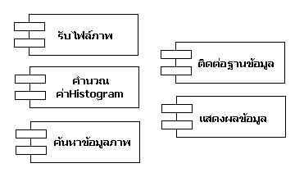
รูปที่ 3.6 แสดงแผนภาพคอมโพเนนท์ไดอะแกรม(Component Diagram)ของระบบ
เพื่อใช้การแสดงการทำงานของระบบเป็นส่วนๆตามหน้าที่ต่างๆ
3.2.1.1 หลักในการทำงานแต่ละส่วนของส่วนผู้ใช้
ก. ค้นหาภาพโดยการรับคำสำคัญเป็นอินพุท
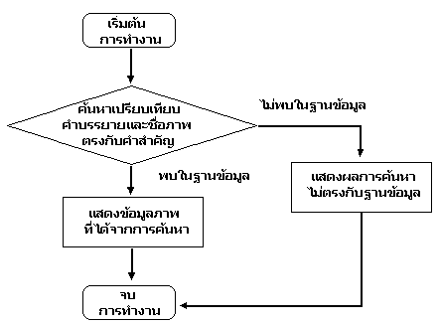
รูปที่ 3.7 ขั้นตอนการทำงานในส่วนการรับคำสำคัญเป็นอินพุท
ขั้นตอนนี้จะทำการรับคำสำคัญจากผู้ใช้เข้ามาเป็นอินพุทของระบบ และนำมาเปรียบเทียบคำสำคัญกับชื่อของภาพที่อยู่ในฐานข้อมูลว่าตรงกันหรือ ใกล้เคียงกันหรือไม่ถ้าตรงหรือใกล้เคียงกันก็ให้แสดงผลข้อมูลภาพแต่ถ้าไม่ตรงก็แสดงผลว่าไม่พบข้อมูลภาพที่สัมพันธ์กับคำสำคัญที่นำมาหา

แผนภาพแสดงลำดับการทำงานของผู้ใช้โดยค้นหาด้วยคำสำคัญ
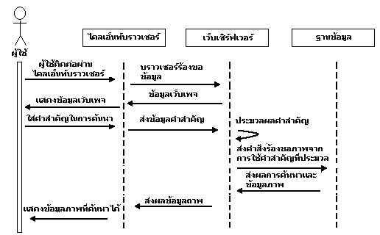
รูปที่ 3.8 แสดงแผนภาพซีเควนไดอะแกรม(Sequence Diagram)ของผู้ใช้ ในการค้นหาภาพด้วยคำสำคัญ

แผนภาพแสดงการติดต่อระหว่างผู้ใช้กับ เว็บเซิร์ฟเวอร์ ผ่านทาง ไคลแอนต์บราวเซอร์(Client browsers) โดยผู้ใช้จะสามารถเลือก การค้นหาแบบใช้คำสำคัญได้ทั้งในฐานข้อมูลที่มีอยู่และสามารถค้นหาจากเว็บไซต์ (website) อื่นได้ด้วย การค้นหาใน ฐานข้อมูลที่มีอยู่ จะทำการตรวจสอบคำสำคัญกับชื่อภาพ (filename) ที่มีชื่อเหมือนกันหรือมีคำที่เป็นคำสำคัญอยู่
ข. การค้นหาภาพโดยใช้ภาพค้นแบบ
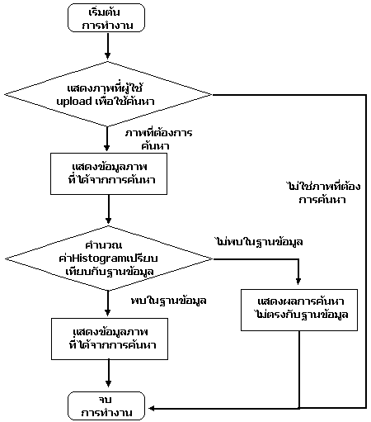
รูปที่ 3.9 ขั้นตอนการค้นหาภาพโดยใช้ภาพต้นแบบ

ขั้นตอนนี้จะนำค่าฮิสโตแกรมที่คำนวณไปเปรียบเทียบกับค่าฮิสโตแกรมที่อยู่ในฐานข้อมูลซึ่งเราสามารถจะเปรียบเทียบได้ทั้งค่าฮิสโตแกรม 64 บิตและ ฮิสโตแกรม512 บิต แล้วก็แสดงผลข้อมูลที่หาได้เปอร์เซนต์ใกล้เคียงกับภาพมากที่สุดเรียงลำดับออกมาแต่ถ้าค่าที่เปรียบเทียบนั้นไม่ใกล้เคียงกับค่าเริ่มต้นก็แสดงผลไม่พบข้อมูลภาพที่ต้องการหาในฐานข้อมูล
30

แผนภาพแสดงลำดับการทำงานของผู้ใช้โดยค้นหาด้วย
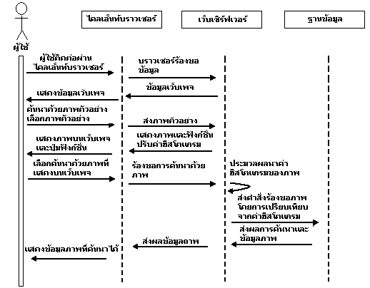
รูปที่ 3.10 แสดงแผนภาพซีเควนไดอะแกรมของผู้ใช้ในการค้นหาภาพโดยใช้ภาพต้นแบบ
แผนภาพแสดงการติดต่อระหว่างผู้ใช้กับเว็บเซิร์ฟเวอร์ ผ่านทางไคลแอนต์บราวเซอร์ โดยผู้ใช้จะสามารถเลือก การค้นหาโดยใช้ภาพต้นแบบได้ภายในฐานข้อมูลที่มีอยู่และภาพต้นแบบต้องเป็น ไฟล์นามสกุลบิทแมป(bitmap file) เท่านั้น การค้นหาใน ฐานข้อมูลที่มีอยู่จะรับภาพเข้ามาเก็บไว้แล้วนำไปคำนวณหาค่าฮิสโตแกรม แล้วนำค่า ฮิสโตแกรมที่ได้ไปตรวจสอบใน ฐานข้อมูลเปรียบเทียบทีละ คู่ฮิสโตแกรม และแสดงผลข้อมูลภาพที่ได้ค่าฮิสโตแกรมใกล้เคียงกับภาพต้นแบบกลับไปให้ผู้ใช้
3.2.1.2 หลักในการทำงานแต่ละส่วนของส่วนผู้ดูแลระบบ
ก. การแก้ไขข้อมูลภาพ
เริ่มต้น
เลือกภาพที่ต้องการแก้ไข
แสดงผลข้อมูลที่ปรับปรุงแล้ว
จบการทำงาน

รับข้อมูลภาพที่ต้องการแก้ไข
ปรับปรุงฐานข้อมูล
รูปที่ 3.11 ขั้นตอนการแก้ไขข้อมูลภาพ
ขั้นตอนนี้ผู้ดูแลระบบจะเลือกรูปที่ต้องการที่จะแก้ไขแล้วใส่ข้อมูลที่เราต้องการแก้ใส่ลงในฐานข้อมูลแล้วแสดงผลที่ได้

ข. การลบภาพ
เริ่มต้น
เลือกภาพที่ต้องการแก้ไข
แสดงผลข้อมูลที่ปรับปรุงแล้ว
จบการทำงาน

ปรับปรุงฐานข้อมูล
รูปที่ 3.12 ขั้นตอนการลบภาพ
ขั้นตอนนี้ผู้ดูแลระบบจะเลือกรูปที่ต้องการที่จะลบออกจากฐานข้อมูลแล้วเอาออกจากฐานข้อมูลเสร็จแล้วแสดงผลที่ได้
การรับรูปภาพพร้อมทั้งข้อมูลที่ต้องการเก็บ
เริ่มต้น
รับภาพและข้อมูลที่จะเพิ่มเข้ามา
แสดงผลข้อมูลที่ปรับปรุงแล้ว
จบการทำงาน

ปรับปรุงฐานข้อมูล
รูปที่ 3.13 ขั้นตอนการทำงานในส่วนการรับข้อมูลภาพและภาพที่ต้องการเก็บ

ขั้นตอนนี้ทำการรับภาพที่ต้องการเก็บและข้อมูลต่างๆของภาพเข้ามาเก็บลงฐานข้อมูล
3.3 ส่วนของระบบจัดการฐานข้อมูล
สำหรับโครงงานนี้เราได้เลือกใช้ MySQL เป็นส่วนจัดการฐานข้อมูล โดยใช้เทคโนโลยี JDBC (Java Database Connectivity (JDBC))เป็นตัวช่วยติดต่อระหว่าง JSP กับ MySQL
JDBC จะไม่ติดต่อกันโดยตรงกับ เซิร์ฟเวอร์ฐานข้อมูล ในลักษณะ ไดร์เวอร์(driver) ของ โอดีบีซี(Open Database Connectivity (ODBC)) JDBC สร้างไดร์เวอร์ ของสะพานจาวา-โอดีบีซี(Java-ODBC) ทำการแปลง API (Application Program Interface) ของJDBCไปเป็น ODBCทำให้การพัฒนาภาษาจาวา สามารถใช้ ไดร์เวอร์ ของ ODBCได้
สําหรับตารางที่ใช้จัดเก็บข้อมูลในโครงงานมีอยู่ 2ตาราง โดยมีโครงสร้างการจัดเก็บดังต่อ ไปนี้
ตารางที่ 3.1 เป็นตารางที่เก็บข้อมูลภาพและค่าอาเรย์ของฮิสโตแกรม 64 ค่า
Column no. | Column name | type
1 | id | Primary ,int
2 | filepath | Varchar (50)
3 | filename | Varchar (20)
4 | typeid | Number int
5 | description | Varchar (20)
6 | H[0] | Number int
7 | H[1] | Number int
 | … | …
69 | H[63] | Number int

ตารางที่ 3.2 เป็นตารางที่เก็บข้อมูลภาพและค่าอาเรย์ของฮิสโตแกรม 512 ค่า
Column no. | Column name | type
1 | id | Primary ,int
2 | filepath | Varchar (50)
3 | filename | Varchar (20)
4 | typeid | Number int
5 | description | Varchar (20)
6 | H[0] | Number int
7 | H[1] | Number int
 | … | …
517 | H[511] | Number int
สําหรับในการเข้าถึงข้อมูลในฐานข้อมูลนั้นได้ใช้ MySQL-ฟรอนท์ (MySql-Front) เป็นเครื่องมือช่วยในการจัดการกับฐานข้อมูล โดย MySQL-ฟรอนท์ นี้เป็นโปรแกรมที่ช่วยจัดการระบบจัดการฐานข้อมูลของMySQLอยู่แล้ว

